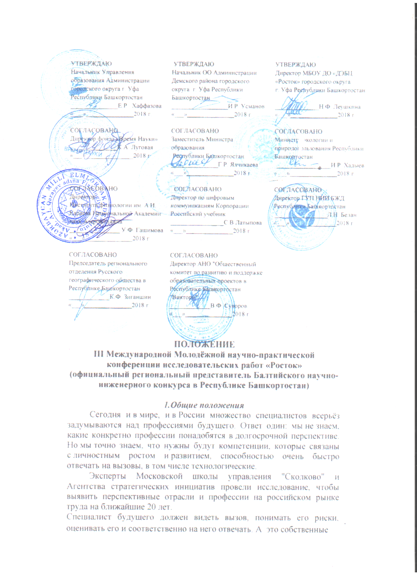
исследования, работа в команде, междисциплинарные проекты. Такие специалисты совершенно точно будут нужны уже завтра любой инновационной компании. Его «купят» дорого, потому что на рынке таких кадров почти нет. И, конечно, он нужен и будет востребован в будущем.
III Международная Молодёжная научно-практическая конференция исследовательских работ «Росток», посвященная Году Волонтера (далее — Конкурс) является очной формой организации сетевого взаимодействия образовательных учреждений, школьников, студентов, аспирантов, молодых учёных, всех желающих и носит открытый характер. Конкурс проводится с целью знакомства с профессиями будущего, для формирования культуры профессионального самоопределения и реализации творческих способностей.
С 2018 года III Международная Молодёжная научно-практическая конференция исследовательских работ «Росток» является официальным региональным представителем Балтийского научно-инженерного конкурса в Республике Башкортостан http://baltkonkurs.ru (Приложение 2).

2. Задачи Конкурса

- Развитие интереса к изучению профессий будущего;
- Поддержка и развитие интереса участников к исследовательской деятельности;
- Развитие исследовательских умений и навыков;
- Экологическое и нравственное воспитание, формирование экологической культуры;
-Профессиональное самоопределение при выборе профессии.

3. Руководство Конкурсом

Учредителями Конкурса являются:
- Министерство образования Республики Башкортостан;
- Управление образования Администрации городского округа город Уфа Республики Башкортостан;
- Фонд поддержки научной и научно-технической деятельности молодых учёных «Время науки»;
- Министерство экологии и природопользования Республики Башкортостан;
- Корпорация российский учебник;
- Институт физиологии им. А.И. Караева Национальной Академии наук Азербайджана;
- Государственное унитарное предприятие Научно-исследовательский институт безопасности жизнедеятельности Республики Башкортостан;
- Научно-внедренческое предприятие «Башинком»;
- Автономная некоммерческая организация "Общественный комитет по развитию и поддержке образовательных проектов в республике Башкортостан "Виктори";
- РКООО «Здоровая планета»;
- Всероссийская общественная организация Русское географическое общество;
- Молодёжный клуб Русского географического общества «Росток»;
- Отдел образования Администрации Дёмского района городского округа г. Уфа Республики Башкортостан;
- Муниципальное бюджетное образовательное учреждение дополнительного образования «Детский эколого-биологический центр «Росток» городского округа г. Уфа Республики Башкортостан.

4. Научно-методическое руководство Конкурсом осуществляет:
- ФГБОУ ВО «Уфимский государственный нефтяной технический университет»;
- ФГБОУ ВО «Башкирский государственный аграрный университет»;
- ФГБОУ ВО «Башкирский государственный университет»;
- ФГБОУ ВО «Башкирский государственный педагогический университет им. М.Акмуллы»;
Подготовку и проведение Конкурса осуществляют МБОУ ДО «Детский эколого-биологический центр «Росток» и Молодёжный клуб Русского географического общества «Росток». Руководит проведением конкурса Оргкомитет, включающий в себя представителей учредителей конкурса. Для организации экспертизы работ Оргкомитет формирует Экспертный совет, в который привлекаются специалисты по соответствующим направлениям.

5. Номинации Конкурса

Экоэнергетик – специалист, занимающийся оптимизацией режимов эксплуатации генерирующих мощностей с учетом климатических условий, разработкой, внедрением и обслуживанием систем малой энергогенерации (ветряная, солнечная, биологические и химические микрогенераторы).
Кибер-исследователь – специалист в области информатики, который занимается разработкой и изучением программных продуктов.

Проектировщик робототехники – специалист, разрабатывающий игрушки, игры, роботы, макеты конструкций, гаджеты и различные механизированные товары широкого потребления.
Специалист по преодолению системных экологических катастроф – специалист, работающий с катастрофами, растянутыми во времени, которые осознаются людьми постепенно, например, загрязнения вокруг больших промышленных центров, тихоокеанская пластиковая свалка, тающая вечная мерзлота, глобальное потепление, вырубка лесов, мусорные свалки и радиационные свалки.
Проектировщик личной безопасности – специалист, оценивающий и проектирующий жизнь человека с точки зрения всех возможных рисков, влияние экологии на здоровье человека.
Молекулярный диетолог – специалист по разработке индивидуальных схем питания, изучающий состав пищевых продуктов, дающий рекомендации по правильному питанию.
Режиссёр индивидуальных туров – профессиональный гид, способный разрабатывать и лично проводить уникальные туры по запросам конкретных клиентов.
Архитектор территорий – специалист, который создаёт для туристов «информационные ландшафты» с учётом реалий региона, типов потребителей и популярных на текущий момент направлений в туристической индустрии.
Системный биотехнолог – специалист по замещению устаревших решений в разных отраслях новыми продуктами отрасли биотехнологий. Например, он будет помогать транспортным компаниям перейти на биотопливо вместо дизельного, а строительным – на новые биоматериалы вместо цемента и бетона, решать вопросы гмо.
Архитектор живых систем – исследование обитающих в дикой природе млекопитающих, птиц, пресмыкающихся, земноводных, рыб; исследование поведения позвоночных; исследование обитающих в дикой природе насекомых, паукообразных, многоножек, ракообразных, моллюсков, червей, простейших; исследования в области животноводства, птицеводства, рыбоводства, пчеловодства, содержания и разведения диких животных.
Урбанист-эколог – специалист по исследованиям контроля загрязнений городов, проектировщик новых городов на основе экологических биотехнологий.
Парковый эколог – специалист, в задачи которого входит мониторинг и анализ экологического состояния общественных пространств (парков, скверов, площадей, аллей), разработка и внедрение решений по озеленению, заселению территории млекопитающими, птицами, насекомыми и принятие других мер по поддержанию экологического баланса на зеленой территории внутри города.
ГМО-агроном – специалист по использованию генно-модифицированных продуктов в сельском хозяйстве; занимается внедрением биотехнологических достижений и получением продуктов с заданными свойствами.
Сити-фермер – специалист по обустраиванию и обслуживанию агропромышленных хозяйств на крышах и в зданиях небоскрёбов крупных городов. Вертикальные фермы – автономные и экологичные конструкции, позволяющие выращивать растения и разводить животных в черте города.
Сельскохозяйственный эколог – специалист по утилизации отходов, а именно по разработке принципов утилизации последствий ведения сельского хозяйства, а также занимается восстановлением почв.
Водный эколог – специалист, занимающийся мониторингом и контролем показателей экологической безопасности водных экосистем – водной акватории, воздушной среды, прилегающих территорий, популяции растений и животных в акватории и прилегающих территорий.
Рециклинг-технолог – специалист по разработке и внедрению технологий многократного использования материалов, созданию новых материалов из промышленных отходов, а также разработке технологий безотходного производства.
Экопроповедник – исследования, в которых анализируется качество водной, воздушной или почвенной среды путём применения методов физики и химии либо посредством методов биоиндикации, а также исследования влияния воздействия факторов окружающей среды на организм человека, на его здоровье, исследования в области физиологии человека.
Консультант по здоровой старости – специалист медико-социальной сферы, разрабатывающий оптимальные решения для проблем стареющего населения. Такой специалист поможет скорректировать образ жизни, подберёт подходящий режим питания и физической активности.
Проектировщик доступной среды – специалист, который занимается разработкой инфраструктурных решений для детей, пенсионеров и людей с ограниченными физическими возможностями вокруг объекта недвижимости (например, детские площадки, лифты для инвалидов, указатели для слабовидящих людей, пандусы, места для отдыха).

6. Порядок представления работ на Конкурс

Приём исследовательских работ на Конкурс осуществляется в электронном виде, строго с 1 ноября по 10 декабря 2018 г. по электронному адресу: debcrostok@mail.ru. Тема письма: «конференция Росток». Участники отправляют работу, тезисы и заявку.
Файл с работой должен быть озаглавлен Фамилия-Номинация-Город, например, Иванов-Экопроповедник-Уфа.
Файл с тезисами должен быть озаглавлен Фамилия-тезисы-Город, например, Иванов-тезисы-Уфа.
Файл с заявкой должен быть озаглавлен Фамилия-заявка-Город, например, Иванов-заявка-Уфа.

7. Условия участия в Конкурсе

В Конкурсе могут принять участие школьники, студенты, аспиранты, молодые учёные (до 35 лет). Авторами работ могут быть как отдельные исследователи, так и авторские коллективы.
Работа может быть выполнена на русском, башкирском, татарском, азербайджанском, английском, немецком, французском, вьетнамском, китайском языках. Все работы должны быть продублированы на русском языке дополнительно к основному тексту.

8. Порядок участия в Конкурсе

Конкурс проводится в 2 тура:
I тур — заочный. Сроки: 1 ноября – 10 декабря 2018 г. Приём и экспертиза представленных в Оргкомитет работ.
II тур — очный состоится 21 декабря 2018 г. Очное участие по результатам I тура (приглашаются участники, прошедшие во II тур).

9. Условия допуска исследовательских работ на Конкурс

На Конкурс не принимаются:
- работы, не соответствующие тематике Конкурса;
- реферативные работы, содержание которых основано лишь на литературных данных или только на сведениях, предоставленных различными организациями и ведомствами;
- не соответствующие требованиям к оформлению конкурсных работ;
- работы, по которым выявлены признаки плагиата.
На Конкурс высылаются:
- работа;
- тезисы, оформленные в соответствии с требованиями (Приложение 1);
- заявка участника Конкурса (Приложение 3);

Критерии оценки конкурсных работ:
- соблюдение правил оформления исследовательских работ;
- актуальность выбранной темы и её обоснование, новизна работы;
- постановка цели и задач;
- обоснованность применения методики исследования;
- полнота и достоверность собранного и представленного материала;
- анализ и обсуждение результатов, обоснованность и значимость выводов;
- научное, практическое, образовательное значение проведённой исследовательской работы;
- свободное владение темой исследования и научной литературой по теме.

10. Подведение итогов Конкурса

Итоги I тура Конкурса подводятся экспертным советом до 15 декабря 2018 г. Победители, а также их руководители, приглашаются на II тур, который будет проходить 21 декабря 2018 г. (место и время проведения будут указаны в Приглашении, отправленном по электронной почте, адрес которой был указан в заявке).
Итоги II тура Конкурса подводятся по результатам представления работ на стендовой сессии. В рамках II тура проводится Конкурс междисциплинарных проектов – проекты, выполненные с применением современных достижений соответствующих отраслей науки и результатов практической деятельности.
По итогам II тура из числа победителей Конкурса в возрасте до 18 лет формируется команда для участия в финале Балтийского научно-инженерного конкурса в рамках квоты, установленной Фондом "Время науки" на текущий учебный год.

11. Награждение

Всем участникам очного тура Конкурса выдаётся сертификат участника III Международной Молодёжной научно-практической конференции исследовательских работ «Росток», посвящённой Году Волонтера. Сертификаты участника можно будет скачать на сайте организации http://demadebc.ru после 15 января 2019 г.
Победители и призёры Конкурса награждаются ценными призами и Дипломами Министерства образования Республики Башкортостан, Министерства экологии и природопользования Республики Башкортостан и Государственного унитарного предприятия Научно-исследовательский институт безопасности жизнедеятельности Республики Башкортостан.
Также призами и Благодарственными письмами Министерства экологии и природопользования Республики Башкортостан награждаются руководители работ победителей Конкурса.

12. Контактная информация

Официальную информацию о Конкурсе можно получить на официальном сайте организации: http://demadebc.ru и в группе https://vk.com/demadebc. С Оргкомитетом Конкурса можно связаться по электронной почте: debcrostok@mail.ru или по телефону 8(347)287-12-13.
По всем возникающим вопросам обращаться по телефонам:
8917-79-55-137 (координатор Валеева Альфия Ильдаровна);
8996-404-67-78 (координатор Халитов Роман Маратович).

Приложение 1
Руководство по написанию тезисов

Тезисы - это краткий научный текст, в котором изложены основные результаты исследовательской работы или проекта, а также методология их получения.
Текст тезисов не должен превышать одной страницы формата A4 (около 2500 знаков).
Размеры полей
- 4 см сверху (место для логотипа конкурса)
- по 2 см снизу, справа и слева
Следует помнить что тезисы:
а) не должны содержать подробных доказательств/описания процедур исследования;
б) должны давать четкое представление о проведенном исследовании.
в) не должны содержать рисунков, графиков, схем и таблиц
Основной текст – шрифт Times New Roman, кегель 12, межстрочный интервал – одинарный, выключка влево.
Заголовок: (название проекта) – шрифт Times New Roman, кегель 14, полужирный, выключка по центру.
Страница должна быть структурирована следующим образом:
Название проекта (выключка по центру)
Сведения об авторах (выключка по центру):
  - ФИО авторов в алфавитном порядке (Абрамов Михаил, Петров Владимир)
  - Регион, город
  - Школа, класс
  - * Если соавторы учатся в разных школах или классах, указывать школу и класс в скобках после каждого имени
Научный руководитель (выключка по центру): ФИО, ученая степень, звание (если есть), должность и место работы.
Постановка задачи, ее значимость (особенно следует подчеркнуть связь с современными исследованиями в соответствующей области), определения и термины (не следует перечислять все общепринятые термины, использованные в работе; однако понятия, свойственные данной конкретной области, следует упомянуть), непосредственная постановка задачи и ее место в общем контексте исследования.
Методы, использованные автором: следует указать как методы, разработанные автором, так и заимствованные (с указанием источника, если известен). Также следует указать основные инструменты исследования, как то: лаборатория, в которой проведено исследование, научное программное обеспечение и пр.
Основные результаты: следует сформулировать ваши основные достижения. В этом пункте придерживайтесь максимальной четкости и ясности. Однако если ваши результаты технические, следует дать краткое пояснение сути ваших достижений популярным языком. Четко обозначьте, какую часть задачи, сформулированной в первом пункте, Вы выполнили, и какова значимость этой части в общем контексте задачи.
Заключение и возможные пути развития задачи: опишите результаты своих исследований с точки зрения общей значимости для вашей области исследования, сформулируйте возможные пути развития задачи, а также возможности применения в других областях науки, экономике, производстве и т.д.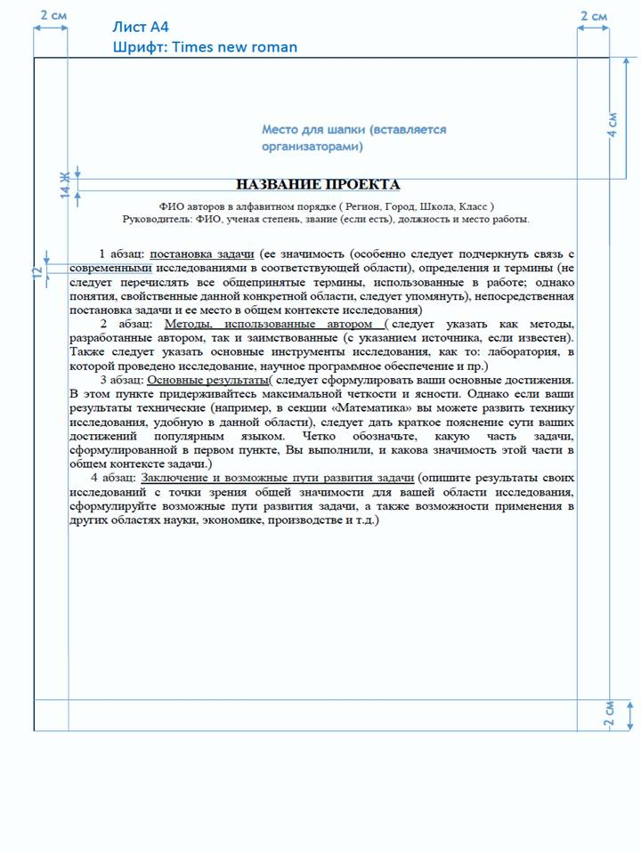

Приложение 2
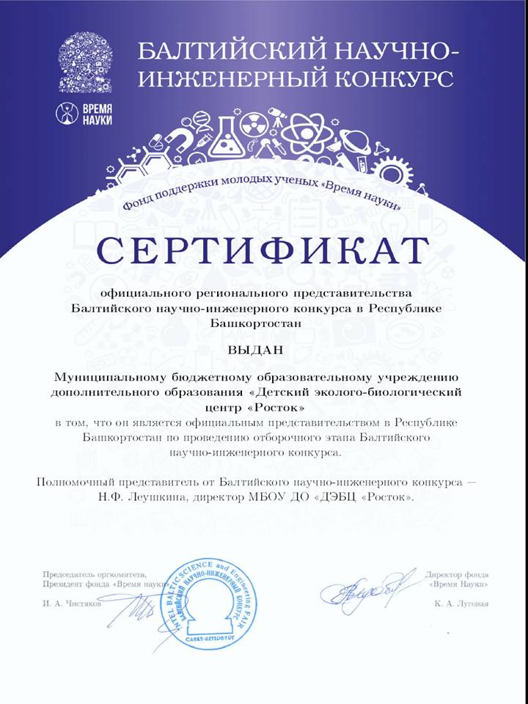

Приложение 3
ЗАЯВКА-АНКЕТА
участника II Международной Молодёжной научно-практической конференции исследовательских работ «Росток»
Предполагаемая номинация | Название работы | Фамилия, имя, отчество автора (полностью) | Дата рождения | Домашний адрес (с индексом),  e-mail, телефон для связи (обязательно) | Место учебы (образовательная организация, класс, курс) место работы (организация, должность) | Организация, на базе которой выполнена конкурсная работа (полное название для заполнения сертификатов и грамот)  (телефон,  e-mail ) | Фамилия, имя, отчество руководителя работы, его место работы и должность, учёная степень и звание (если имеются) | Контактные данные руководителя (e-mail, телефон с кодом)

